**LAPORAN PRAKTIKUM  
PEMROGRAMAN WEB DINAMIS**

**MODUL 7  
  
“CSS(Cascading Style Sheets)”**



**Oleh:**

**NAMA : Daffa Putra Alwansyah**

**NIM : L200190031**

**KELAS : A**

**PRODI : INFORMATIKA**

**Fakultas Komunikasi dan Informatika Universitas Muhammadiyah Surakarta**

**Percobaan 1 (Border)**code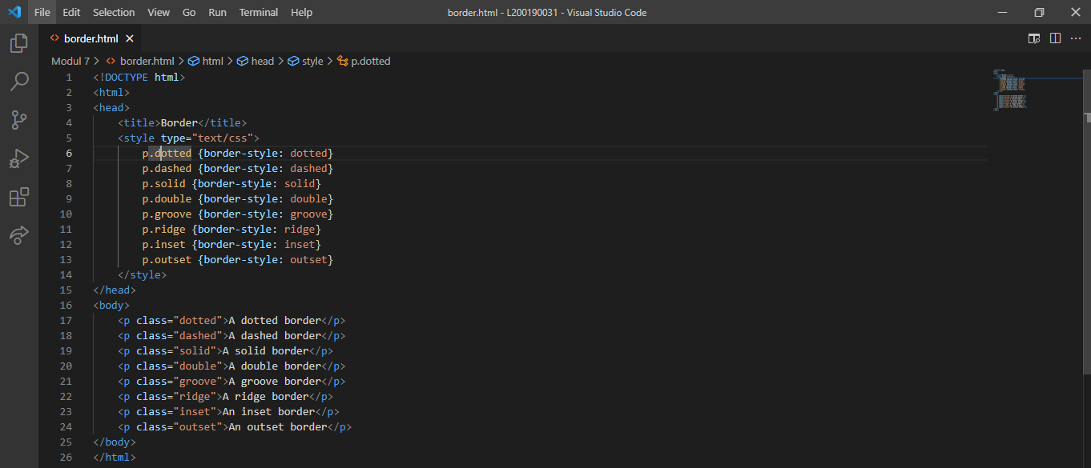  
output  
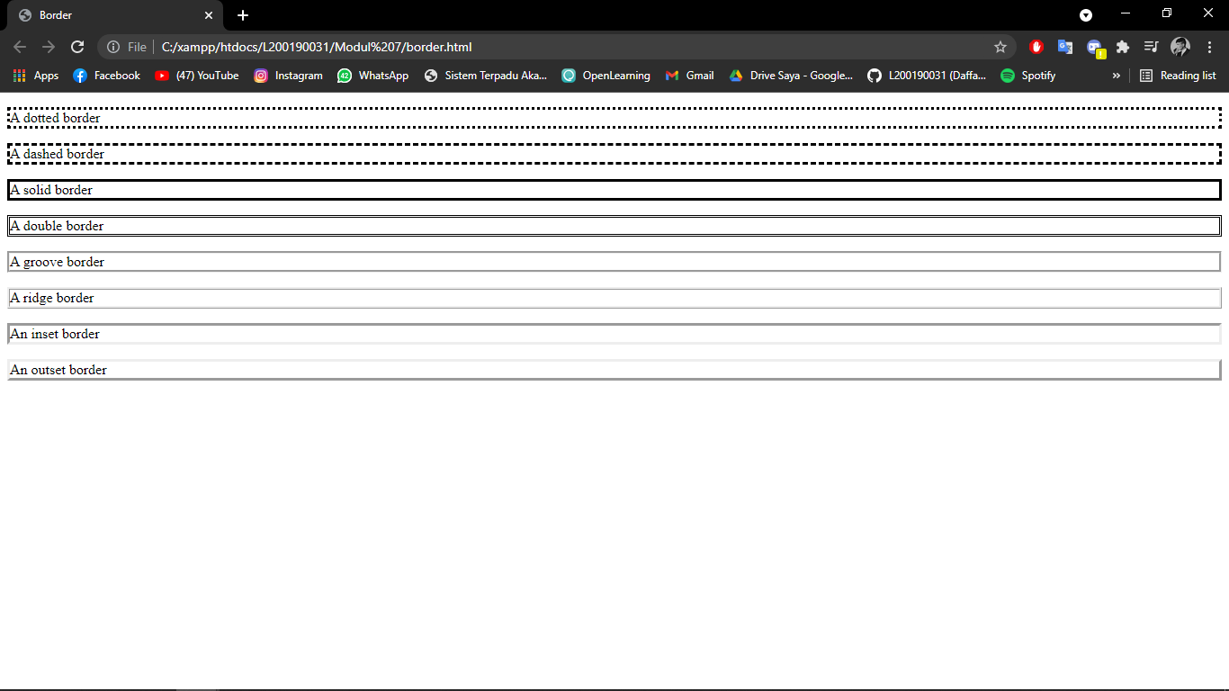  
  
  
  
  
  
  
  
  
  
  
  
**Percobaan 2 (Gambar)**code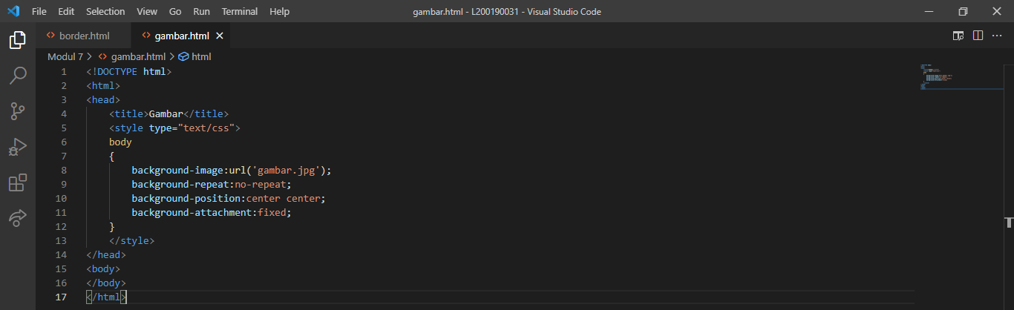  
output  
  
  
  
  
  
  
  
  
  
  
  
  
  
  
  
**Percobaan 3 (Bayangan)**code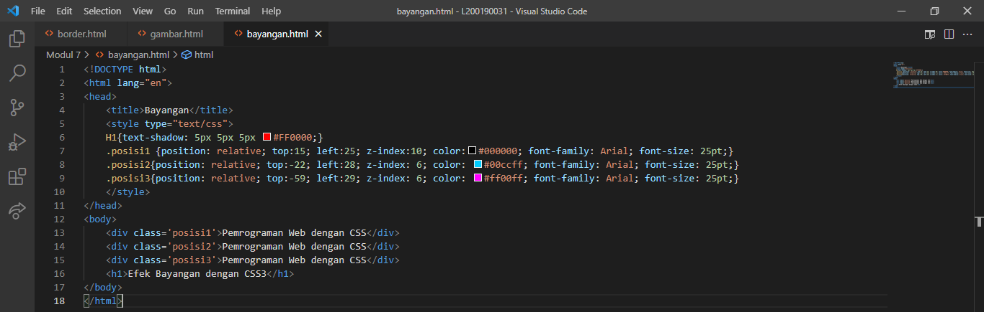  
output  
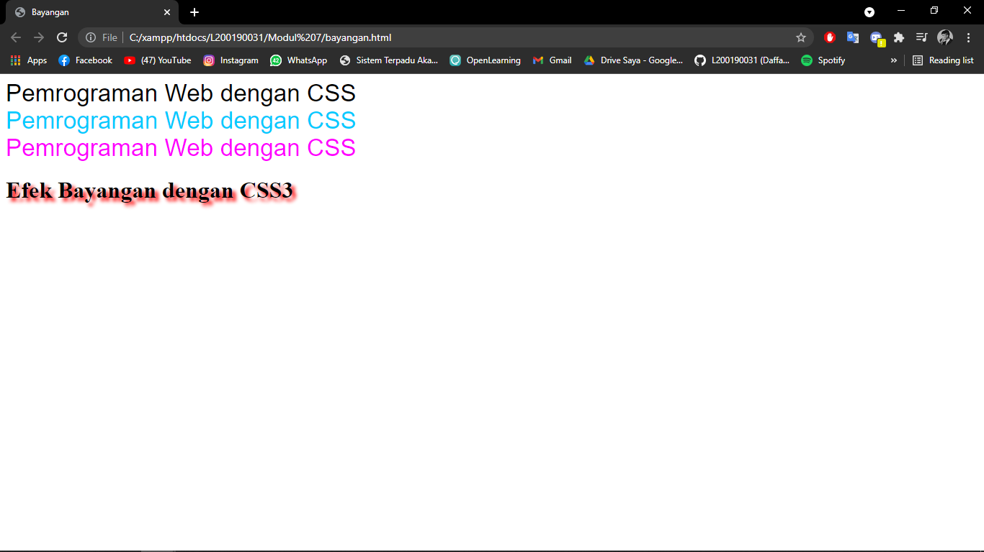  
  
  
  
  
  
  
  
  
  
  
  
  
  
**Percobaan 4 (Hyperlink)**code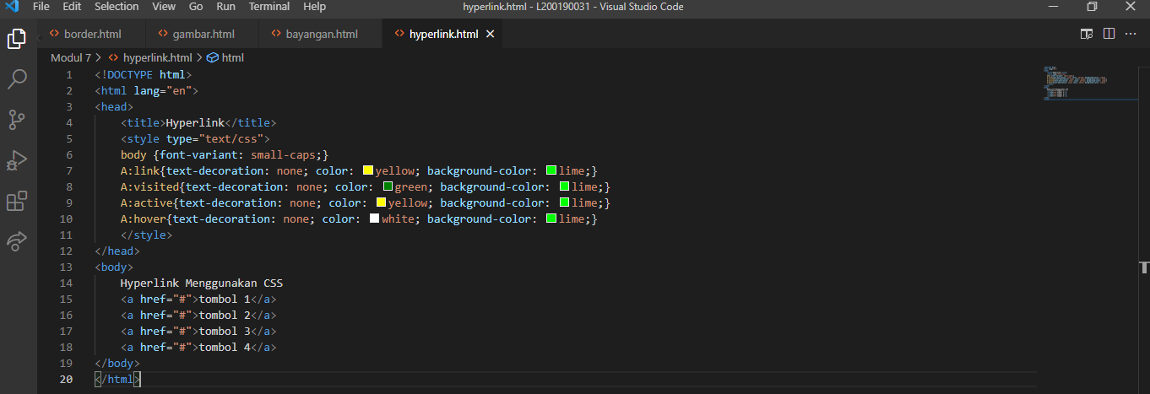  
output  
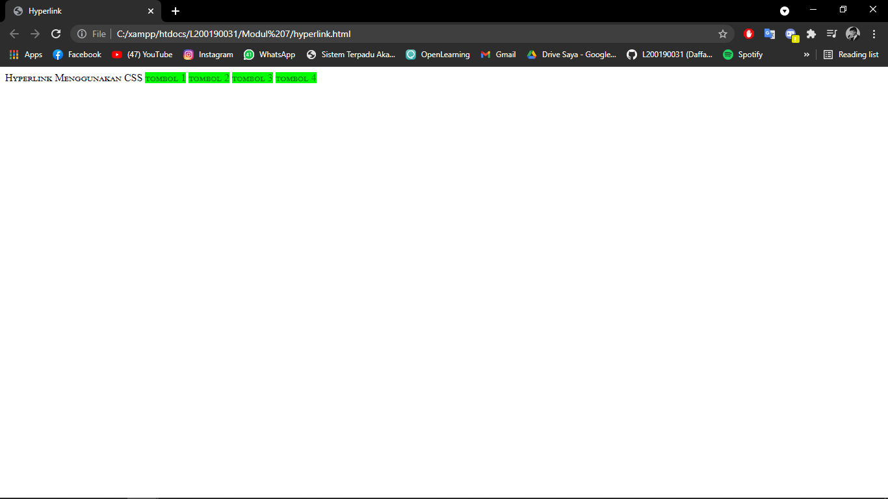  
  
  
  
  
  
  
  
  
  
  
  
  
  
**Percobaan 5 (form dengan eksternal style)**code

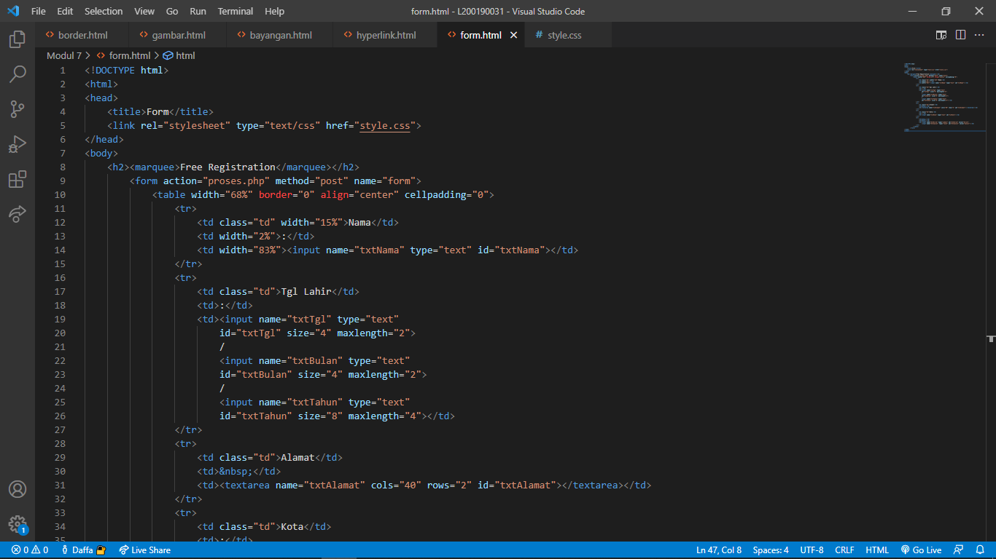  
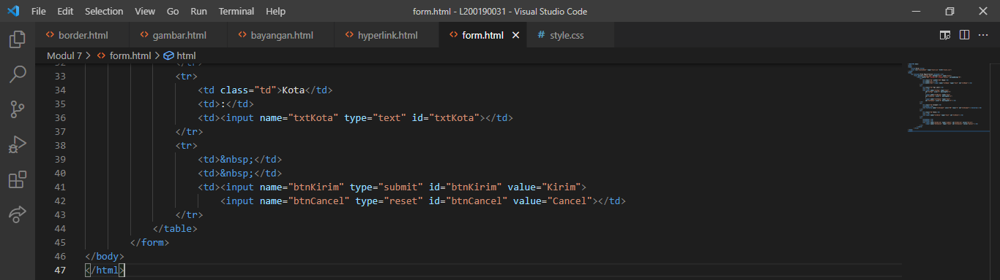  
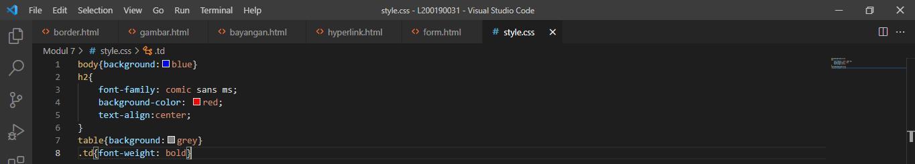

output

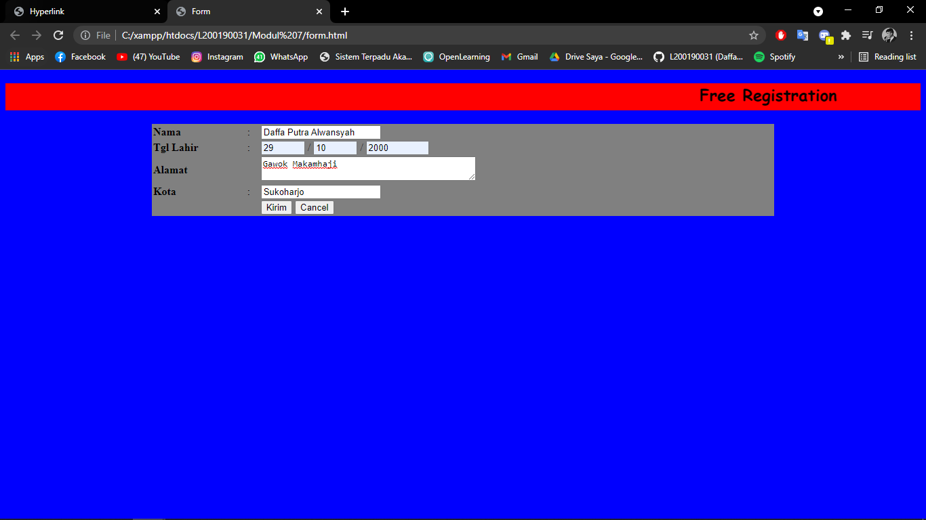

**E. TUGAS**

1. Membuat border form pada percobaan 5 menggunakan salah satu style border pada percobaan 1 dan menuliskan script serta hasilnya di browser !  
  
code

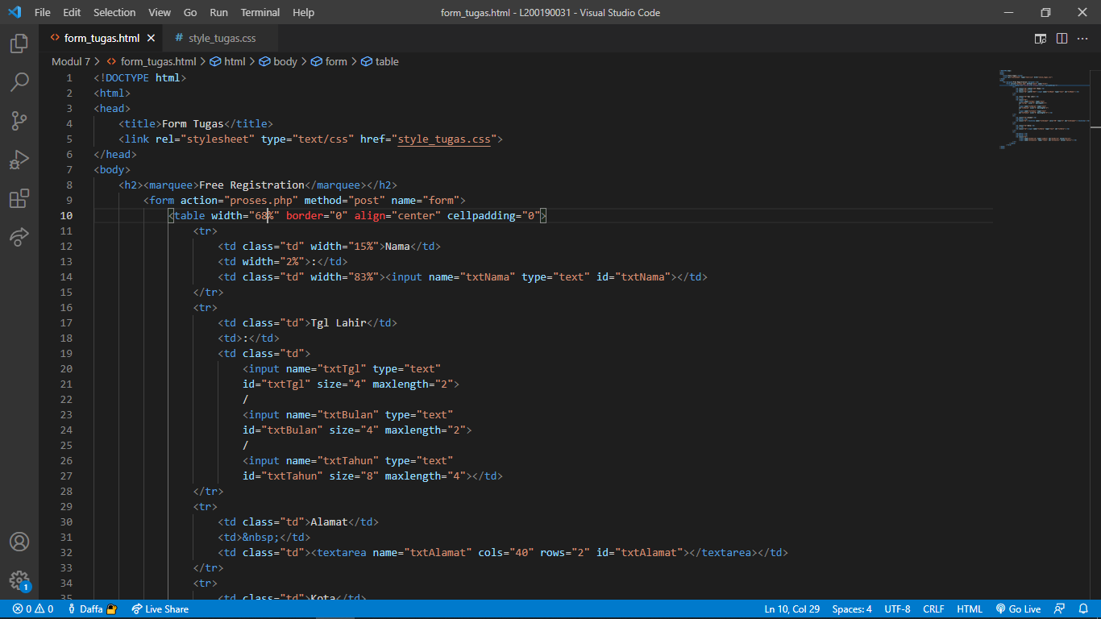  
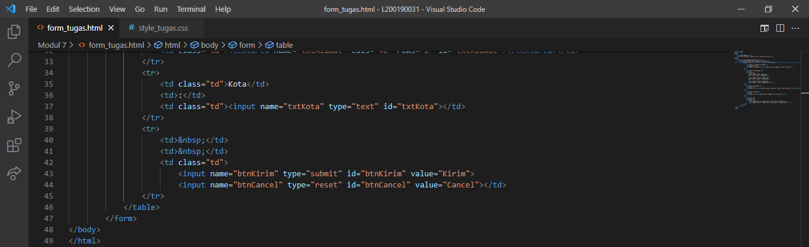  
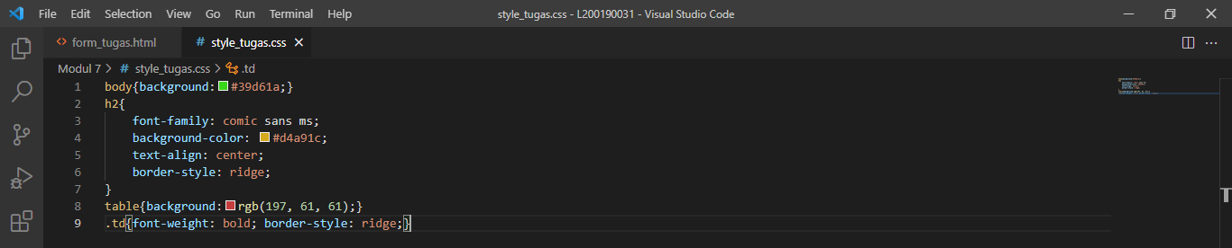  
output  
